WCZESNE WSPOMAGANIE ROZWOJU
Scenariusz zajęć stymulacja funkcji precyzyjno motorycznych

Temat zajęć: „ Nawijanie, wykręcanie, zakręcanie”
Czas zajęć: 30 min
Forma pracy: indywidualna
Opracowanie: mgr Dominika Modzelewska

Kompetencje kluczowe:
- Matematyczne i podstawowe kompetencje naukowo-techniczne:
- Wykonywanie instrukcji.
- Umiejętność uczenia się:
- Świadomość,
- Wspieranie samodzielności.
- Kompetencje społeczne i obywatelskie:
- Wzbudzanie ciekawości otoczeniem.
Cele ogólne:
- Normalizacja napięcia mięśniowego
- Rozwijanie sprawności manualnej i motorycznej.

Cele szczegółowe:
- Rozwijanie motoryki małej – ruch precyzyjny, obrotowy
- Doskonalenie koordynacji oko-ręka.
- Wzmacnianie mięśni drobnych palców.
- Kształtowanie znajomości kolorów.
- Wydłużanie czasu skupienia uwagi na zadaniu.
- Wzbogacanie zasobu słów
- Doskonalenie umiejętności rozumienia i wykonywania poleceń.

Pomoce dydaktyczne:
- Kolorowe druciki ( wyciory lub druciki kreatywne )
- małe laleczki , ludziki (min 15 cm)

- Zabawa paluszkowa na powitanie.

„Dwie rączki się spotkały – więc się rączki przywitały
Najpierw zaklaskały, później się pogłaskały
Mocno się ściskały, bo się nie widziały
Jak się przywitały no to pogadały…”

- Zaproszenie do zabawy z wykorzystaniem kreatywnych drucików.
„Zobacz jakie piękne kolorowe druciki są długie i bardzo miłe w dotyku.”
Prezentacja drucików zapoznanie dziecka z ich fakturą, kolorem , giętkością itp.

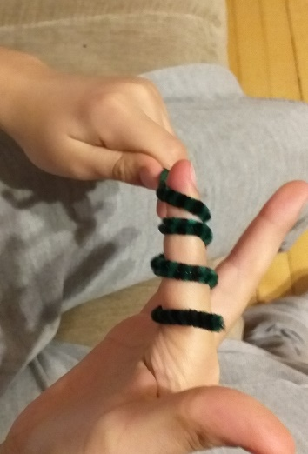
- Wyliczanka połączona z ruchem.
Dziecko wybiera sobie drucik i nawija na swój palec wskazujący.

BARDZO DŁUGĄ LINĘ MAMY
KRÓRĄ SOBIE ZAWIJAMY
ZAWIJAMY, ZAKRĘCAMY
i SPRĘŻYNKĘ Z LINKI MAMY.

- Rozmowa z dzieckiem na temat powstałej sprężynki.
Wspólnie możemy nadać jej nazwę , zastanowić się do czego może służyć do czego możemy ją wykorzystać.

- Zabawa CZAPECZKI.
Prosimy dziecko aby wybrało sobie 5 kolorowych drucików tak aby każdy miał inny kolor. Wspólnie przeliczamy wybrane druciki. Następnie prosimy aby dziecko ubrało każdy paluszek, prawej lub lewej ręki w czapeczkę .

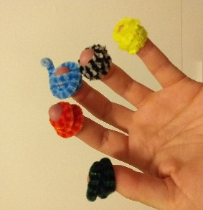
„ Chciałabym aby Twoje paluszki miały ładne czapeczki, po nawijaj wokół każdego paluszka drucik tak aby każdy palec miał inną czapeczkę”
( Prezentujemy dziecku jak ma wykonać zadanie , w razie potrzeby wspomagamy jego ruchy)
- Możemy wspólnie „czytać” kolory
„ ta czapeczka jest czerwona jak?”, „żółty jak?” itp.

- Zabawa na zakończenie - kreator mody.
Ubieranie ludzików w różny wymyślony przez dziecko strój zawijanie drucików na lalce tworzenie rękawów , spodni , czapek itd.

